Zur Berechnung des auftretenden minimalen Übertragungswinkels an der Kurvenscheibe sind jedoch weitere Überlegungen erforderlich. Bild 2.2 verdeutlicht die Bestimmung des Übertragungswinkels am Kurvenelement. Man kann den Übertragungswinkel  zwischen der Normalen an der Kurve und dem Abtastglied messen.
Einen komplexen Zahl in Richtung der Tangente an der Kurve (tk Bild 2.2) erhält man, wenn man die Geschwindigkeit der Kurvenrollenmittelpunktes im Gangsystem berechnet. Der Kurvenrollenmittelpunkt  ist bestimmt:
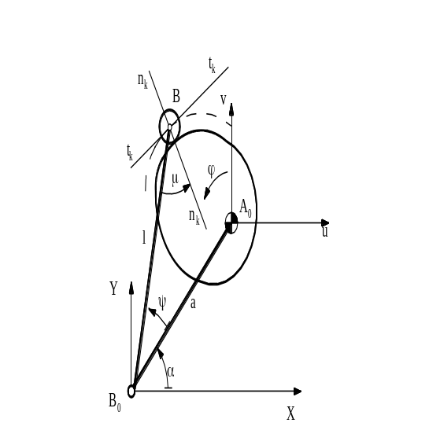
Bild 2.2 Ermittlung der Kennziffern
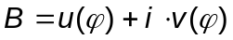 (2.9)
Die Ableiten von Gleichung (2.9) ergibt:
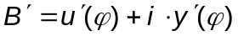 (2.10)
Der Übertragungswinkel kann wie folgt berechnet werden:
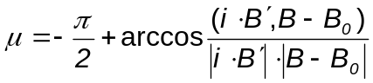 (2.11)
wobei:
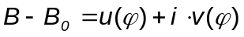 (2.12)
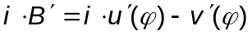 (2.13)
Das Minimum des Übertragungswinkels wird durch Vergleichen ermittelt.
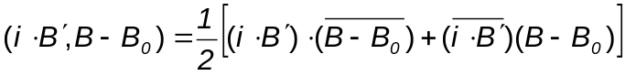

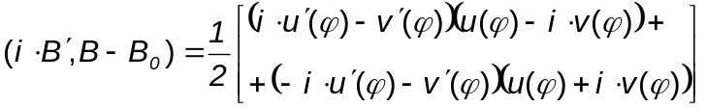 (2.14)

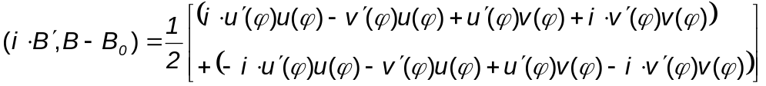 (2.15)

(2.16)

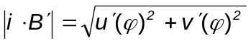 (2.17)

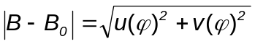 (2.18)

